1 februarie 2017
RAPORT ZILNIC

Calificativ:  NEUTRU | Unde găsim cel mai ieftin curent, sfatul ministrului | RomâniaTV-18:16  0min 46s
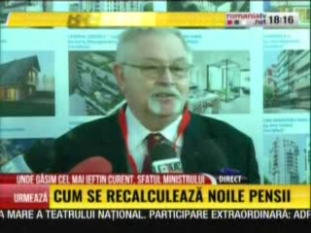 | Noul ministru al Energiei susţine schimbarea furnizorului de electricitate în cazul clienţilor casnici pentru a beneficia de o ofertă mai bună. Totuşi, ministrul Anton Anton nu ştie ce fel de abonament de electricitate are acasă deoarece de aceste aspecte, potrivit ministrului, se ocupă soţia sa.

Calificativ:  NEUTRU |  | RadioRomânia-13:06  1min 06s
Reprezentanţii Comisiei Europene atrag atenţia că România va trebui să înceapă să livreze planuri concrete pentru a putea cheltui fondurile alocate eficientizării energetice. Daniel Cocar, manager de proiect DG Regio în cadrul Comisiei Europene a declarat că este foarte important ca proiectele de eficientizare energetică să fie demarate în timp util, având în vedere că suntem la jumătatea exerciţiului financiar 2014-2020, şi că România are la dispoziţie 1 miliard de euro doar pentru eficientizarea clădirilor.

Calificativ:  NEUTRU | Buget record pentru “Casa Verde” | TVR1-20:18  2min 08s
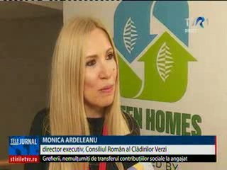 | Programul „Casa Verde” ar putea avea un buget de 3 ori mai mare decât în anul 2017, mai exact de 7,5 milioane de euro, iar posesorii de panouri care produc şi curent electric vor avea posibilitatea ca din primăvară să vândă surplusul de electricitate, până la 100 de KW, cu condiţia să devină PFA şi să plătească impozit.

